1. Žahavci
   1. zařaď
   2. charakterizuj žahavce
   3. popiš stavbu nezmara 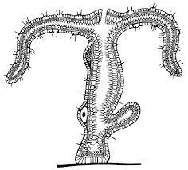
   4. do jakých skupin se dělí a co víme o jednotlivých zástupcích?
2. Ploštěnci
   1. zařaď
   2. charakterizuj ploštěnce
   3. popiš stavbu ploštěnky mléčné 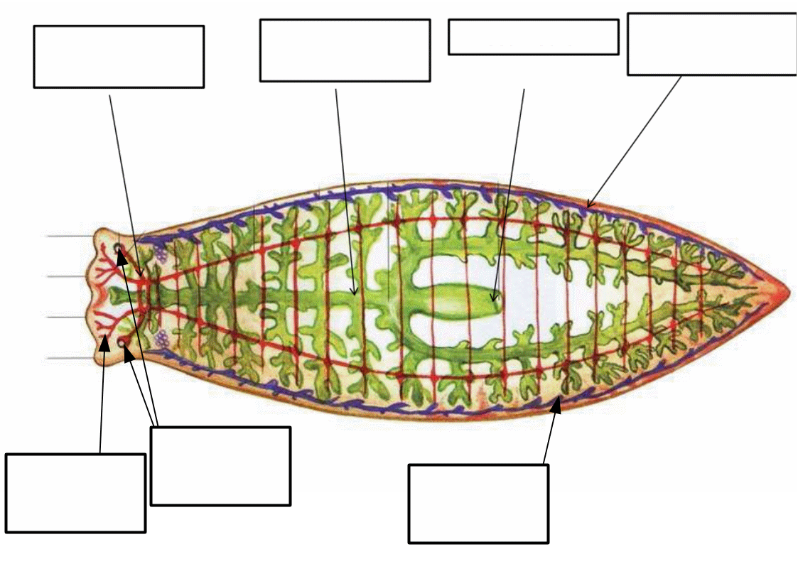
   4. do jakých skupin se dělí a co víme o jednotlivých zástupcích?
3. Hlístice
   1. zařaď
   2. charakterizuj hlístice
   3. popiš stavbu ploštěnky mléčné
   4. jaké znáš zástupce hlístic?
4. vysvětli pojmy:
   1. boubel –
   2. vnitřní parazit člověka –
   3. regenerace –
   4. nepohlavní rozmnožování –
   5. hermafrodit –
   6. rozptýlená nervová soustava –
   7. provazcovitá nervová soustava –
   8. vápenec –
   9. plaménkové buňky –
   10. vývin přímý a nepřímý –
   11. pohlavní dvoutvárnost -
5. poznej:

